Дата: 23.01.2021г.

Группа: 20-ПСО-1дк

Наименование дисциплины/МДК: Математика

Тема: Вычисление интегралов**.**

Историческая справка.

**История возникновения интегралов.**

         Понятие ***интеграла*** и ***интегральное исчисление*** возникли из потребности вычислять площади (квадратуру) любых фигур и объёмы (кубатуру) произвольных тел.

Предыстория интегрального исчисления восходит к древности. Ученый, создавший интеграл. ***Евдокс Книдский*** (живший около 408-355 гг. до н.э.) – древнегреческий учёный.  Он  дал полное доказательство теоремы об объёме пирамиды; теоремы о том, что площади двух кругов относятся как квадраты их радиусов. При доказательстве он применил так называемый метод ***«исчерпывания»,*** который нашёл своё использование (с некоторыми изменениями) в трудах его последователей.

Через две тысячи лет метод «исчерпывания» был преобразован в метод интегрирования, с помощью которого удалось объединить самые разные задачи – вычисление площади, объёма, массы, работы, давления, электрического заряда, светового потока и многие, многие другие.

Что представляет собой  ***«метод исчерпывания»*** рассмотрим  на простом примере.

Предположим, что  надо вычислить объём лимона, имеющего неправильную форму, и поэтому применить какую-либо известную формулу объёма нельзя. С помощью взвешивания найти объём также трудно, так как плотность лимона в разных частях его разная.

Поступим следующим образом. Разрежем лимон на тонкие дольки. Каждую дольку приближённо можно считать цилиндриком, радиус основания, которого можно измерить. Объём такого цилиндра вычислить легко по готовой формуле. Сложив объёмы маленьких цилиндров, мы получим приближенное значение объёма всего лимона. Приближение будет тем точнее, чем на более тонкие части мы сможем разрезать лимон.

 Вслед за Евдоксом метод ***«исчерпывания»*** и его варианты для вычисления объёмов и площадей применял древний учёный Архимед. Успешно развивая идеи своих предшественников, он определил длину окружности, площадь круга, объём и поверхность шара. Он показал, что определение объёмов шара, эллипсоида, гиперболоида и параболоида вращения сводится к определению объёма цилиндра. Выражаясь современным языком, Архимед определил интегралы.

 Что же такое ***интеграл?***  Слово ***«интеграл»*** произошло от латинского integer— целый, то есть целая, вся — площадь. Термин был предложен в 1696 г. Иоганном Бернулли.

Современное обозначение неопределенного интеграла было введено Лейбницем в 1675 году. Он адаптировал интегральный символ, образованный из буквы S — то есть от сокращения слова латинского summa ***(сумма).***

Для вычисления определенного интеграла применяется *интегральная формула Ньютона-Лейбница:*



**№1008**

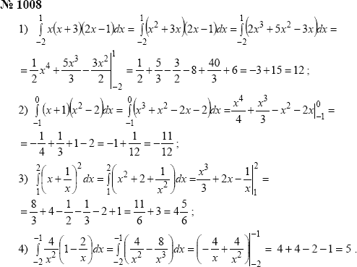



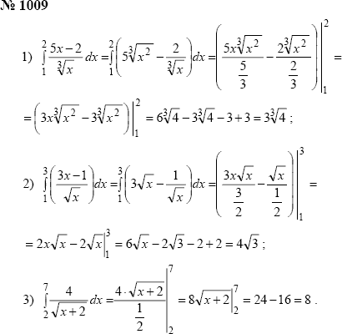



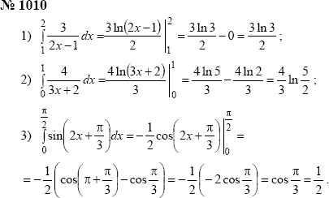



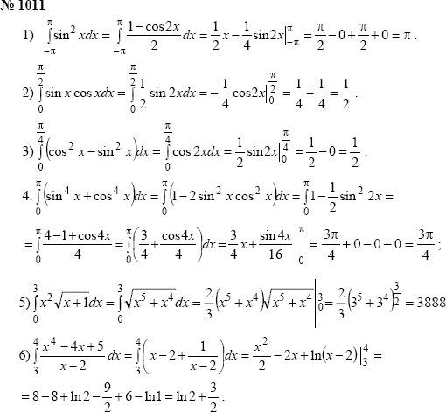





**Контрольные вопросы (тест или задания для самостоятельной работы):**

**Тест**

**Первообразная и интеграл**

А1. Выберите первообразную для функции *.*

1)2)3)4)

А2. Какая из данных функций не является первообразной для функции ?

1) 2)3)4)

А3. Найдите общий вид первообразных для функции *.*

1)2)3)4)

А4. Вычислите интеграл *.* 1)2)3)4)

А5. Вычислите интеграл *.* 1)2)3)4)

А6. Вычислите интеграл *.* 1)2)3)4)

А7. Найдите площадь фигуры, ограниченной линиями *.*

1)2)3)4)

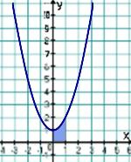А8. Найдите площадь фигуры, изображенной на рисунке 1.

1)2)3)4) Рис. 1

А9. Найдите площадь фигуры, изображенной на рисунке 2.

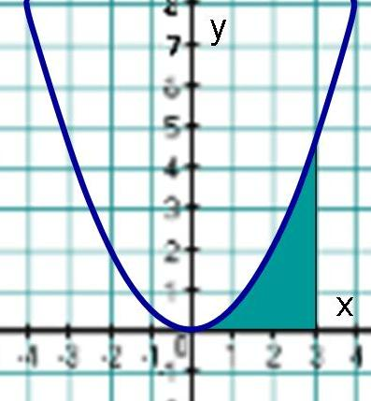

1)2)3)4)

Рис. 2

А10. Найдите площадь фигуры, изображенной на рисунке 3.

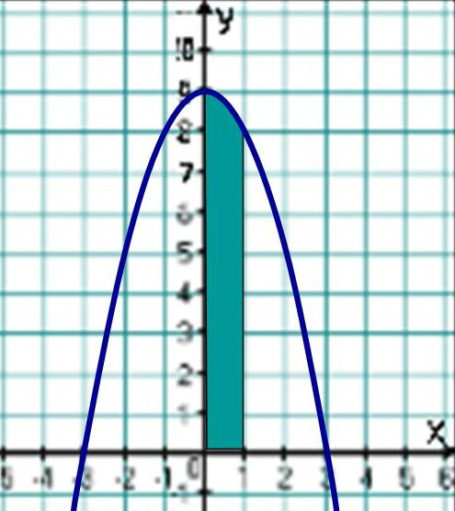

1)2)3)4)

Рис. 3

Решить задания по учебнику Ш.А. Алимова № 1008-1011 **(четные)**

Преподаватель Х.Ш. Сулиманова